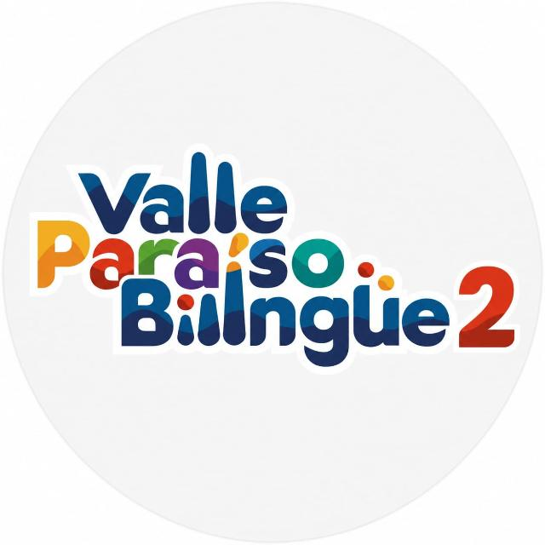
TALLER 1 DE 5 · PROGRAMA VALLE PARAÍSO BILINGÜE
Repositorio de Recursos Digitales
Herramientas, bancos abiertos e IA para las 4 salas del Taller 1
50 recursos digitales con enlace directo, verificados en agosto de 2026, organizados por categoría y clasificados según su nivel de conectividad.
Cristhian Hernán Bonilla Gutiérrez
Conferencista Principal
Gobernación del Valle del Cauca · Corporación Talentum

Contenido

Cómo usar este repositorio 3
1. Diseño visual y presentaciones 4
2. Audio y voz 4
3. Video 4
4. Interactividad, evaluación y gamificación 5
5. Inteligencia artificial generativa 5
6. Bancos de imágenes libres de derechos 6
7. Bancos de sonido y música libre 6
8. Bancos de video libres de derechos 7
9. Formularios y evaluación 7
10. Currículo y REA de referencia (Colombia) 7

Cómo usar este repositorio
Este repositorio reúne, con enlace directo, todas las herramientas mencionadas en la Guía del Tallerista y en los guiones de las cuatro salas, organizadas por categoría en lugar de por sala — muchas herramientas (como Canva o el banco de IA generativa) se usan en más de una. Cada entrada indica si funciona en línea, sin conexión o de forma híbrida, y en qué sala(s) se usa con más frecuencia.
Los enlaces fueron verificados el 10 de agosto de 2026. Dos cambios frente a los guiones originales, para que el equipo no se lleve una sorpresa el día del evento:
● Tome discontinuó su función de presentaciones con IA en abril de 2025 y ya no es una alternativa a Gamma — se retiró de este repositorio.
● Freepik se renombró a Magnific en abril de 2026. La cuenta, la biblioteca y las licencias no cambiaron, solo el nombre y el dominio.

Como cualquier repositorio en línea, es buena práctica que la coordinación logística confirme el acceso a cada enlace desde la red de la sede unos días antes del evento, especialmente en instituciones con conectividad limitada.

1. Diseño visual y presentaciones
Herramientas para infografías, carteles, cómics y diapositivas — el núcleo de la Sala 1 y parte de la Sala 3.
Canva — Plantillas para infografías, carteles, cómics y presentaciones; incluye Magic Studio (Magic Design y Magic Media) para generar diseños desde un prompt.
En línea · uso híbrido con edición offline limitada · Sala 1, 3
Adobe Express — Editor gratuito de diseño con plantillas educativas y herramientas de IA integradas.
En línea · Sala 1
Genially — Creación de infografías, presentaciones y recursos interactivos con gamificación incorporada.
En línea · Sala 1, 3
Microsoft Designer — Generador de imágenes y piezas gráficas con IA de Microsoft.
En línea · Sala 1
Google Slides — Presentaciones colaborativas en línea; admite complementos como Pear Deck.
En línea · con acceso offline configurable · Sala 1, 3
Microsoft PowerPoint — Editor de presentaciones estándar; funciona completamente sin conexión.
Sin conexión · Sala 1, 3
LibreOffice Impress — Alternativa gratuita y de código abierto a PowerPoint; ideal para instituciones sin conectividad estable.
Sin conexión · Sala 1, 3
Inkscape — Editor de gráficos vectoriales de código abierto.
Sin conexión · Sala 1
GIMP — Editor de imágenes de código abierto, alternativa gratuita a Photoshop.
Sin conexión · Sala 1

2. Audio y voz
Grabación, edición y generación de voz por IA — el núcleo de la Sala 2.
Audacity — Editor de audio gratuito y de código abierto; el estándar para grabación y edición sin conexión.
Sin conexión · Sala 2
TTSMaker — Generador gratuito de voz a partir de texto, en más de 100 idiomas, sin necesidad de registro.
En línea · Sala 2
ElevenLabs — Voces de IA de alta naturalidad para narración, doblaje y podcasts educativos.
En línea · Sala 2, 4
Google AI Studio — Plataforma de Google con modelos de generación de texto a voz.
En línea · Sala 2
Voki — Avatares parlantes educativos con texto a voz o grabación de voz propia.
En línea · Sala 2

3. Video
Captura, edición y grabación de pantalla — el núcleo de la Sala 4.
OBS Studio — Grabación y transmisión de pantalla, gratuito y de código abierto.
Sin conexión · Sala 4
Loom — Grabación rápida de pantalla y cámara, con enlace listo para compartir.
En línea · Sala 4
Clipchamp — Editor de video en línea de Microsoft, con plantillas y herramientas de IA.
En línea · Sala 4
CapCut — Editor de video ágil, con versión de escritorio disponible.
Híbrido · Sala 4
OpenShot — Editor de video gratuito y de código abierto.
Sin conexión · Sala 4
Shotcut — Editor de video multiplataforma, gratuito y sin conexión, con amplio soporte de formatos.
Sin conexión · Sala 4
iMovie — Editor de video gratuito preinstalado en dispositivos Apple.
Sin conexión · Sala 4

4. Interactividad, evaluación y gamificación
Preguntas en vivo, cuestionarios y contenido interactivo — el núcleo de la Sala 3, con usos también en la plenaria y la Sala 4.
Mentimeter — Encuestas y preguntas en vivo para presentaciones interactivas.
En línea · Plenaria, Sala 3
Kahoot! — Cuestionarios gamificados en tiempo real.
En línea · Sala 3
Quizizz — Cuestionarios interactivos con ritmo propio del estudiante.
En línea · Sala 3
Nearpod — Presentaciones interactivas con actividades incrustadas.
En línea · Sala 3
Pear Deck — Complemento que convierte Google Slides en preguntas interactivas en vivo.
En línea · Sala 3
Edpuzzle — Inserción de preguntas dentro de videos educativos.
En línea · Sala 4
Educaplay — Creación de juegos y actividades educativas multimedia (crucigramas, sopas de letras, diálogos).
En línea · Sala 2, 3
H5P — Contenido interactivo de código abierto: videos, presentaciones y juegos.
En línea / integrable sin conexión vía plugin · Sala 3, 4
eXeLearning — Editor de contenidos educativos interactivos, de software libre; funciona sin conexión.
Sin conexión · Sala 1, 3

5. Inteligencia artificial generativa
Asistentes de IA transversales a las cuatro salas — la base de todos los prompts del Banco de 100 Prompts.
ChatGPT — Asistente conversacional de OpenAI para texto, ideas y planificación de clases.
En línea · Las 4 salas
Microsoft Copilot — Asistente de IA integrado en el ecosistema Microsoft 365.
En línea · Las 4 salas
Google Gemini — Asistente de IA de Google, integrado con Workspace.
En línea · Las 4 salas
Google NotebookLM — Asistente de investigación que resume documentos propios y puede generar un resumen narrado tipo podcast.
En línea · Sala 2
Gamma — Genera presentaciones completas a partir de una descripción de texto.
En línea · Sala 3
HeyGen — Generación de videos con avatares y voces con IA, en varios idiomas.
En línea · Sala 4
Runway — Generación y edición de video con inteligencia artificial.
En línea · Sala 4
Pika — Generación de clips de video cortos a partir de texto o imágenes.
En línea · Sala 4

6. Bancos de imágenes libres de derechos
Fotografías, ilustraciones e íconos gratuitos para infografías, carteles y diapositivas.
Pixabay — Imágenes, ilustraciones y vectores gratuitos, sin necesidad de atribución.
En línea · Sala 1
Magnific (antes Freepik) — Banco de vectores, fotos y plantillas; en abril de 2026 Freepik se renombró a Magnific — la cuenta y el contenido no cambiaron.
En línea · Sala 1
Flaticon — El banco de íconos gratuitos más grande, en formato SVG, PNG y PSD.
En línea · Sala 1
Vecteezy — Vectores, fotos y videos gratuitos, con y sin atribución según la licencia de cada recurso.
En línea · Sala 1
PNGWing — Imágenes PNG con fondo transparente, de descarga gratuita.
En línea · Sala 1

7. Bancos de sonido y música libre
Efectos de sonido, música de fondo y bancos de voces para podcasts y videos.
Pixabay (sonidos y música) — Efectos de sonido y música libre de derechos, en la misma plataforma que sus imágenes.
En línea · Sala 2
Freesound — Comunidad colaborativa de sonidos y efectos bajo licencias Creative Commons; revise la licencia de cada archivo.
En línea · Sala 2, 4

8. Bancos de video libres de derechos
Clips de video de stock para complementar producciones audiovisuales propias.
Pexels — Video de stock en alta calidad, de uso comercial libre y sin atribución obligatoria.
En línea · Sala 4
Pixabay (videos) — Clips de video gratuitos, en la misma plataforma que sus imágenes y sonidos.
En línea · Sala 4

9. Formularios y evaluación
Recolección de respuestas y evaluaciones diagnósticas o formativas.
Google Forms — Formularios y cuestionarios de evaluación, gratuitos e integrados con Google Drive.
En línea · Las 4 salas
Microsoft Forms — Formularios y encuestas integrados con Microsoft 365.
En línea · Las 4 salas

10. Currículo y REA de referencia (Colombia)
El marco curricular oficial que da sustento pedagógico a las cuatro salas.
Colombia Aprende (MEN) — Portal oficial del Ministerio de Educación Nacional con el Currículo Sugerido de Inglés, los Derechos Básicos de Aprendizaje y las Mallas de Aprendizaje.
En línea · Marco de referencia de las 4 salas

